Séance 28 mai : tous et toutes à égalité

# Les tâches ménagères :

## Bande dessinée de Chihulus

**Lis cette bande dessinée puis réponds aux questions suivantes :**

1. Quel est le type de document ?
2. Que remarques-tu de particulier dans ce document ?
3. Combien y a-t-il de personnages ? Qui sont-ils ?
4. Quelles activités font les personnages ? Décris chacune des tâches ménagères dans cette bande dessinée.
5. Qu’en penses-tu ? Est-ce normal ?

* Une fois fini, tu envoies ton travail par mail soit à Agathe Flaviano à l’adresse mail : [agathe.flaviano@gmail.com](mailto:agathe.flaviano@gmail.com) ou par sms/whatsapp à Charline au 0673171851.

Quand nous l’aurons reçu, nous t’enverrons la correction.

## Vocabulaire des tâches ménagères :

**Recopie le vocabulaire et surtout apprend-le**

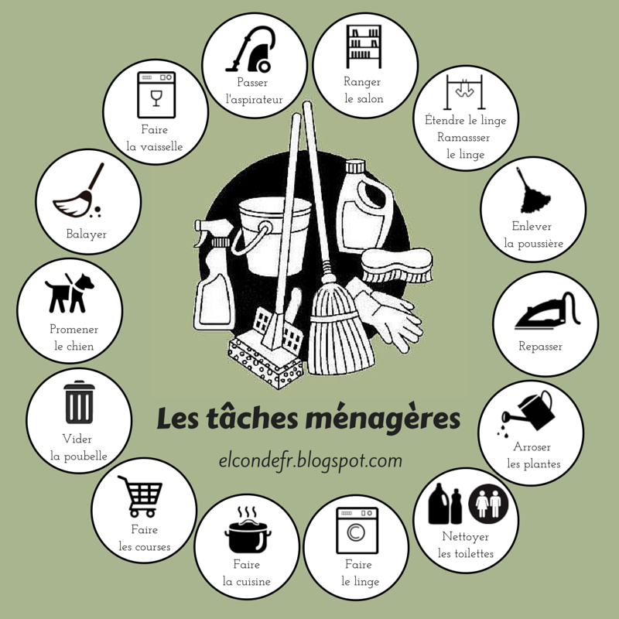

Faire les vitres, ranger les courses, faire le lit et changer les draps

## Donner son avis :

### Exercice

**Je coche selon mon avis, puis fais des phrases réponses. Quand tu as terminé, envoie ce que tu as fait soit par mail à madame Flaviano (**[**agathe.flaviano@gmail.com**](mailto:agathe.flaviano@gmail.com)**) ou à Charline par sms ou whatsapp au 0673171851.**

|  |  |  |  |
| --- | --- | --- | --- |
| . | Plutôt un homme | Plutôt une femme | Plutôt les deux |
| Faire la poussière ? |  |  |  |
| Faire le lit ? |  |  |  |
| Repasser ? |  |  |  |
| Passer l’aspirateur ? |  |  |  |

### Leçon : Donner son avis

**Recopie la leçon, pense à écrire un titre « donner son avis », de mettre la date et de l’apprendre**

**Donner son avis**

Lorsque l’on donne son avis, tu dois commencer ta phrase par :

* Je pense que … parce que …
* J’ai l’impression que … car …
* Il me semble que … parce que …
* Je trouve que … car …
* A mon avis … parce que
* Selon moi …. Car …

Exemples :

Selon moi, vider les poubelles est une tâche autant pour les hommes que les femmes.  
Je trouve que faire le lit est une tâche ménagère pour les hommes et les femmes.  
Je pense que la lessive est une tâche ménagère pour les femmes et un peu pour les hommes.